МИНОБРНАУКИ РОССИИ

Федеральное государственное бюджетное образовательное учреждение высшего образования

НИЖЕГОРОДСКИЙ ГОСУДАРСТВЕННЫЙ ТЕХНИЧЕСКИЙ

УНИВЕРСИТЕТ им. Р.Е.АЛЕКСЕЕВА

Институт радиоэлектроники и информационных технологий

Кафедра информатики и систем управления

Лабораторная работа № 3 «Знакомство с системой контроля версий git»

(наименование темы проекта или работы)

ОТЧЕТ

по лабораторной работе

по дисциплине

___________Информатика и компьютерные технологии___________

(наименование дисциплины)

РУКОВОДИТЕЛЬ:

________________ ____Савкин А. И_ _

(подпись) (фамилия, и.,о.)

СТУДЕНТ:

________________ _____Терехин Н.Р.___

(подпись) (фамилия, и.,о.)

_______23-ВМв________

(шифр группы)

Работа защищена «___» ____________

С оценкой ________________________

**Цель:** приобрести навыки работы с системой контроля версий и загрузить отчёты и материалы по предыдущим лабораторным работам в репозиторий на GitHub.

Первым шагом необходимо авторизоваться на GitHub. После необходимо задать имя и емейл.

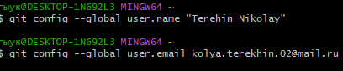

Далее необходимо скопировать исходный репозиторий (https://github.com/OrangeRedeng/Spring_2024) на свой аккаунт, для этого используем команду fork.

Создадим локальную копию репозитория.

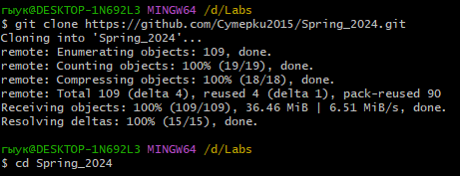

Далее создадим необходимые нам папки, и загрузим в них лабораторные.

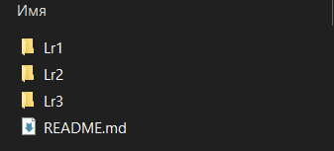

Далее используем команды git add b git status.

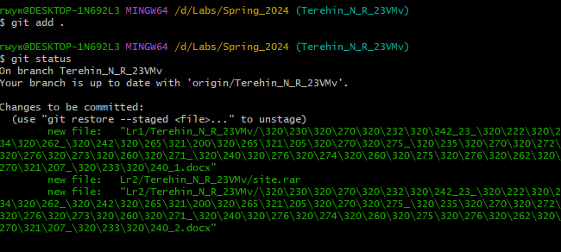

Сохраним изменения в репозитории командой git commit –m “first commit”.

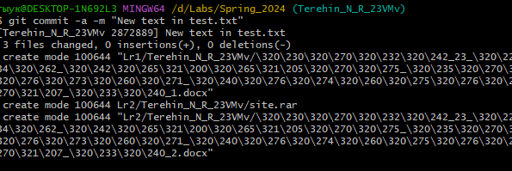

Отправляем изменения в репозитории командой git push.

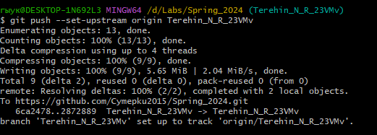

**Разрешение конфликтов и ошибок.**

Добавим новый текстовый файл, сохраним его, сделаем коммит.

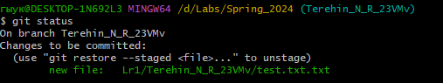

Добавим текст в файл, и используем команду git push.

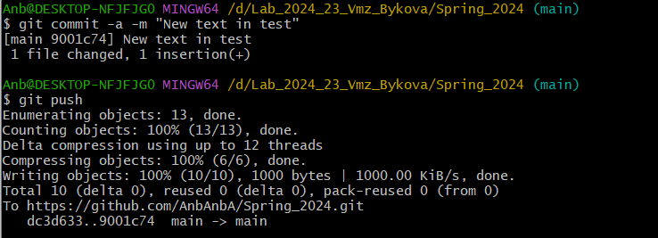

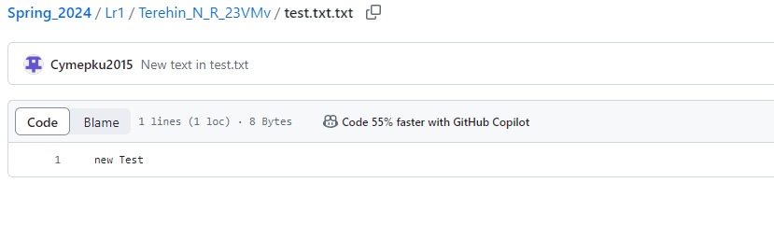

Изменим текст в файле.

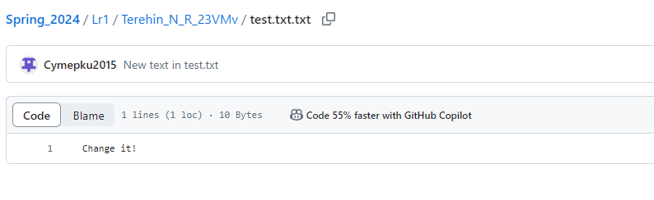

Пробуем запушить получаем ошибку.

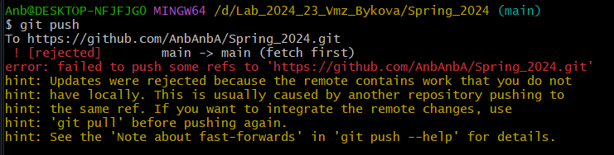

Получим изменения из главного репозитория, после используем git push.

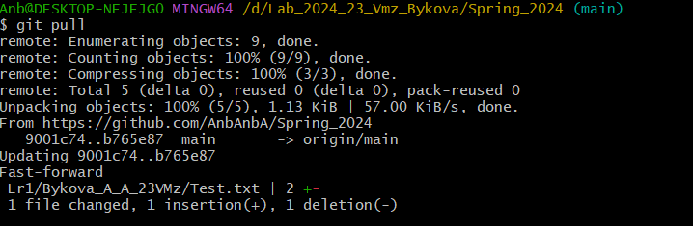

Создадим Pull Request, после добавления в репозиторий всех файлов.

**Вывод:**

В ходе этой работы ознакомились с базовыми операциями, которыми необходимо владеть для работы с системой контроля версий Git. Научилися создавать главный репозиторий на GitHub, создавать локальную копию главного репозитория, добавлять новые файлы в репозиторий, сохранять изменения файлов, отправлять изменения в главный репозиторий, получать изменения из главного репозитория, создавать Pull Request’ы.